Argumentationshilfen – Ausschreibungstext

quarterback Konferenz- und Besucherstühle

Rückenlehne
- Rückenlehne mit drei Polstervarianten "net", "slim", "polster"
  - "net": Netzbespannung in fünf Farben (selbsttragendes Gestrick aus 100 % Polyester)
  - "slim": Komfortmembran aus selbsttragendem Gestrick wie beim Netzrücken, jedoch Membran rückseitig mit
10 mm Schnittschaum und neutralgrauem Stoff (Atlantic 9AT_A60025) versteppt.
  - "polster": Vollpolster mit textiler Tragstruktur, komplett bezogen mit Bezugsstoffen aus der Sedus Kollektion.
- Rückenlehnenrahmen aus Polypropylen, schwarz oder purweiß
- Breite der Rückenlehne 500 mm
- Höhe der Rückenlehne 520 mm

Sitz / Sitzpolster
- Sitzpolster aus Polyätherschaum
- Polsterdicke: 50 mm
- Abmessungen des Sitzes:
  - Breite 500 mm
  - Tiefe 460 mm

Armlehnen
- Armlehnen aus Polypropylen, schwarz oder purweiß
- Armlehnen in die Rückenlehnen- und Gestellstruktur integriert.

Freischwinger
- Maße der Armlehnen: 200 mm x 20 mm
- lichte Weite: 470 mm

Vierfuß
- Maße der Armlehnen: 230 mm x 30 mm
- Lichte Weite: 470 mm

Fußvarianten – Gestellausführung
- Vierfuß-Modell und Freischwinger, stets mit Armlehnen
- Vierfußmodell optional mit Rollen (Rollendurchmesser 65 mm)
- Gleiter mit Aufstandsfläche aus Kunststoff oder Filz
- stapelbare und nicht stapelbare Ausführung möglich (Vierfußmodelle sind grundsätzlich stapelbar)
- Freischwinger: max. 5 Stühle stapelbar
- Vierfuß-Modell: max. 3 Stühle stapelbar
- Benutzergewichte:
- Vierfuß-Modell empfohlen für Benutzergewichte bis: 150 kg
- Freischwinger empfohlen für Benutzergewichte bis: 110 kg (bis 150 kg bei nicht dauerhafter Nutzung)
- Stahlrohr Freischwinger (Rundrohr):
  - Durchmesser: 25 mm
  - Wandung: 2 mm
- Stahlrohr Vierbeiner (Rundrohr)
  - Durchmesser: 25 mm
  - Wandung: 2 mm

Abmessungen
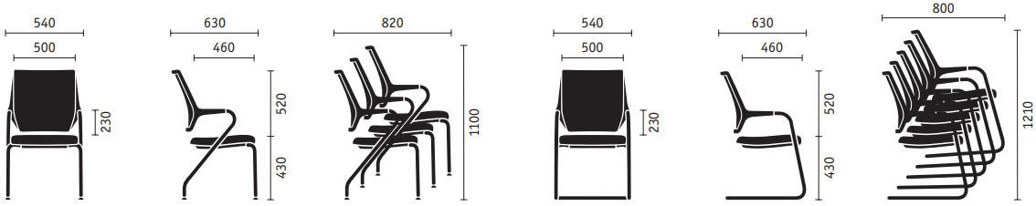

Materialien / Farbkonzept
- Gestell: Stahl – pulverbeschichtet (weiß-
Aluminium, purweiß oder schwarz) oder Stahl – verchromt (Schichtaufbau:
Halbglanznickel ca. 15-25 µm,
Glanznickel ca. 20-30 µm,
Chromschicht ca. 0,5-1,0 µm)
- Rückenlehnenrahmen: schwarz oder purweiß,
Polypropylen, Glasfaser verstärkt
- Kunststoffgleiter: schwarz, Polypropylen
- Trägerplatte Sitz: schwarz, Polypropylen
- Armlehnen: schwarz, Polypropylen, Glasfaser verstärkt
- Kunststoffteile: durchgängig schwarz
- Stoffe / Leder: über 150 Stoffe / Leder zur Auswahl

Qualitätsstandards
- GS-Zeichen der TÜV Rheinland LGA Products GmbH/ DIN EN 16139 L1
- QUALITY OFFICE Zertifikat
- Schadstoffgeprüft durch TÜV Rheinland LGA Products GmbH
- hochwertige Materialien
- fünf Jahre Garantie
- Produktion gemäß DIN ISO 9001 Qualitätsmanagement

Ökologie
- Bezugsstoffe: Öko-Tex Standard 100
- Bezüge nicht verklebt
- Leder aus umweltgerechter Herstellung
- einfache Demontage
- 10 Jahre Ersatzteilversorgung
- Servicefreundlichkeit durch einfachen Teiletausch
- Ausgezeichnet mit BLAUER ENGEL
- GREENGUARD certified
- Produktion gemäß DIN ISO 14001 Umweltmanagement
- FACT-Sheet Ökobilanz

